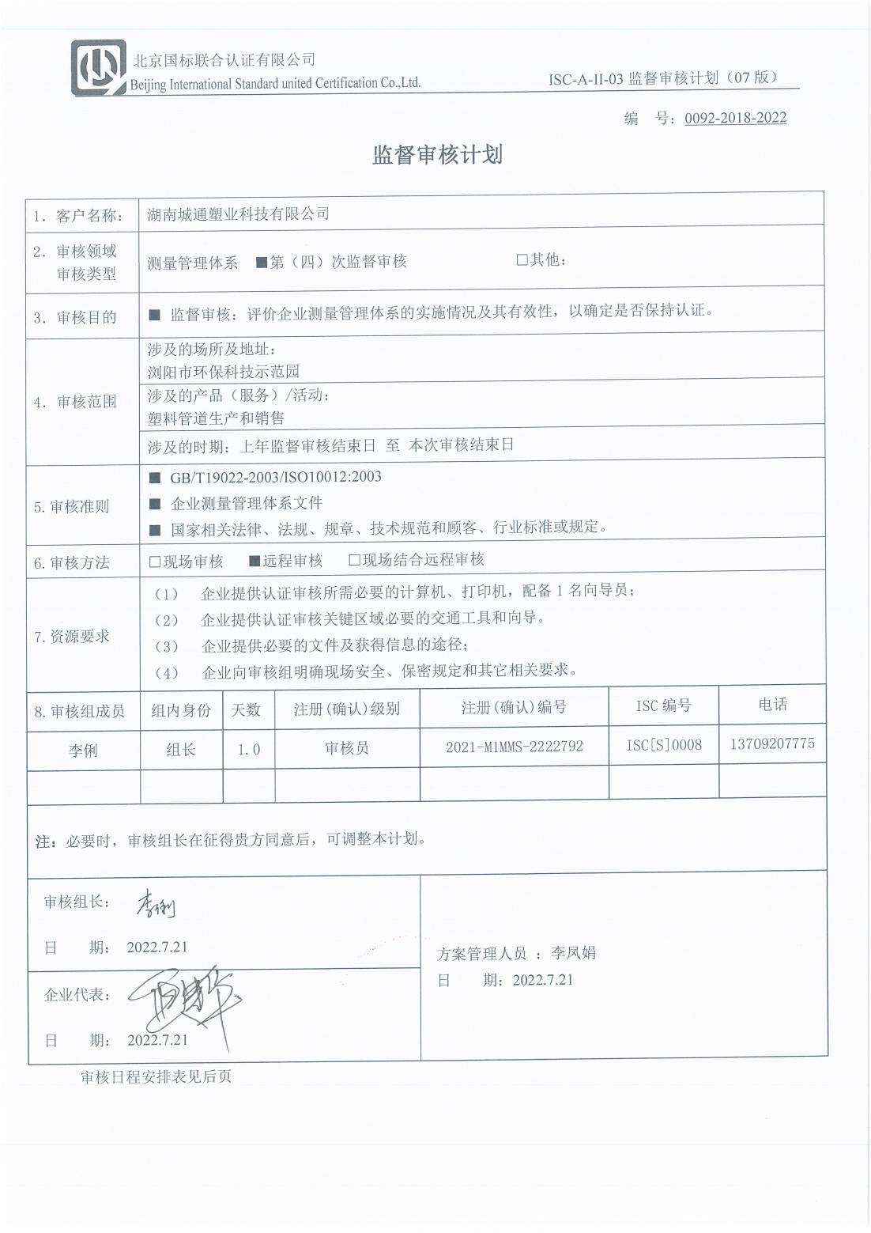
编 号：0092-2018-2022
监督审核计划
1．客户名称： | 湖南城通塑业科技有限公司
2．审核领域  审核类型 | 测量管理体系 ■第（四）次监督审核 □其他：
3．审核目的 | ■ 监督审核：评价企业测量管理体系的实施情况及其有效性，以确定是否保持认证。
4．审核范围 | 涉及的场所及地址：  浏阳市环保科技示范园
4．审核范围 | 涉及的产品（服务）/活动：  塑料管道生产和销售
4．审核范围 | 涉及的时期：上年监督审核结束日 至 本次审核结束日
5.审核准则 | ■ GB/T19022-2003/ISO10012:2003  ■ 企业测量管理体系文件  ■ 国家相关法律、法规、规章、技术规范和顾客、行业标准或规定。
6.审核方法 | □现场审核 ■远程审核 □现场结合远程审核
7.资源要求 | - 企业提供认证审核所需必要的计算机、打印机，配备1名向导员；  - 企业提供认证审核关键区域必要的交通工具和向导。  （3） 企业提供必要的文件及获得信息的途径；  （4） 企业向审核组明确现场安全、保密规定和其它相关要求。
8.审核组成员 | 组内身份 | 天数 | 注册(确认)级别 | 注册(确认)编号 | ISC编号 | 电话
李俐 | 组长 | 1.0 | 审核员 | 2021-M1MMS-2222792 | ISC[S]0008 | 13709207775
注：必要时，审核组长在征得贵方同意后，可调整本计划。

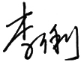  审核组长：  日 期： 2022.7.21 |  |  |  | 方案管理人员 ：李凤娟  日 期：2022.7.21
企业代表：
日 期： 2022.7.21
审核日程安排表见后页

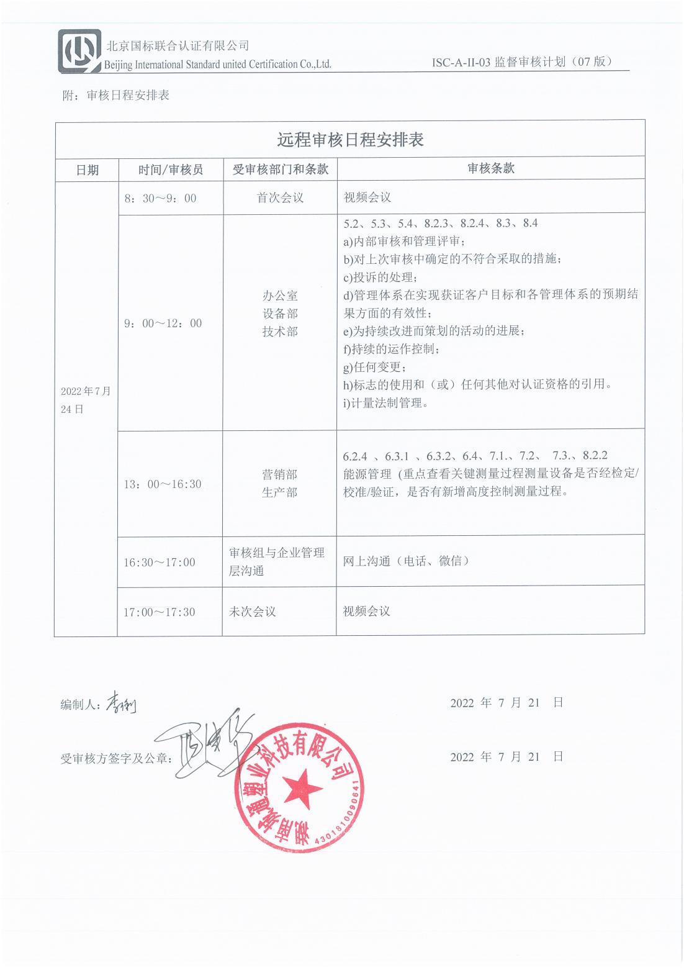
附：审核日程安排表

远程审核日程安排表
日期 | 时间/审核员 | 受审核部门和条款 | 审核条款
2022年7月26日  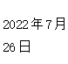 | 8：30～9：00 | 首次会议 | 视频会议
 | 9：00～12：00 | 办公室  设备部  技术部 | 5.2、5.3、5.4、8.2.3、8.2.4、8.3、8.4  a)内部审核和管理评审；  b)对上次审核中确定的不符合采取的措施；  c)投诉的处理；  d)管理体系在实现获证客户目标和各管理体系的预期结果方面的有效性；  e)为持续改进而策划的活动的进展；  f)持续的运作控制；  g)任何变更；  h)标志的使用和（或）任何其他对认证资格的引用。  i)计量法制管理。
 | 13：00～16:30 | 营销部  生产部 | 6.2.4 、6.3.1 、6.3.2、6.4、7.1.、7.2、 7.3.、8.2.2  能源管理 (重点查看关键测量过程测量设备是否经检定/校准/验证，是否有新增高度控制测量过程。
 | 16:30～17:00 | 审核组与企业管理层沟通 | 网上沟通（电话、微信）
 | 17:00～17:30 | 未次会议 | 视频会议

编制人： 2022 年 7 月 21 日

受审核方签字及公章： 2022 年 7 月 21 日

